Buenos Aires, 09 de Enero de 2017

**Los números del turismo de verano en Argentina**

Las vacaciones de verano es la época más esperada, tanto por la gran mayoría de las personas que se toman un descanso del año laboral como por las ciudades turísticas, ya que para estas últimas representan una fuente de ingresos que difícilmente es superado por otra época del año.

¿Cuáles son las plazas más turísticas, las que tienen la mayor ocupación y/o mayor duración de estadía? La Encuesta de Ocupación Hotelera (EOH) nos da las respuestas. Analizamos el periodo comprendido entre los meses de diciembre y marzo de 2013 a 2016. En el siguiente mapa se muestran las distintas regiones turísticas (Patagonia, Buenos Aires, CABA, Cuyo, Córdoba, Norte y Litoral) y en rojo las ciudades que forman parte de la encuesta.

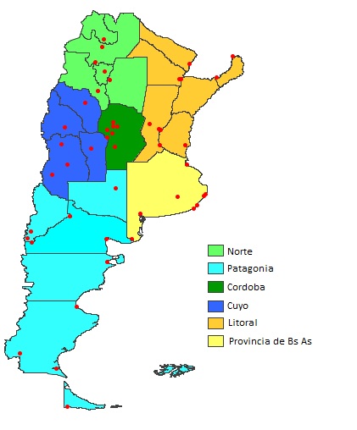

Regiones y localidades turisticas según EOH

En cuanto a cantidad de turistas, vemos que CABA y Patagonia son las más visitadas con casi la misma cantidad de turistas, en un segundo grupo se ubican la provincia de BS.AS y Litoral (ambas tuvieron un descenso en la cantidad de turistas) y un tercer grupo compuesto por Córdoba, Norte y Cuyo (Córdoba y el Norte tuvieron un incremento desde 2013 en cambio Cuyo presentó un descenso)

Grafico 1: Promedio mensual de visitantes por región en el periodo diciembre-marzo de cada año (diciembre se toma del año anterior, ejemplo: diciembre13/ ene-feb-mar 14)

En cuanto a la cantidad de habitaciones ocupadas, CABA y Patagonia siguen rankeando primeras, en cambio, Córdoba paso a ser la tercera en porcentaje de ocupación, muy cerca se encuentra la provincia de Buenos Aires. Litoral, Cuyo y Norte siguen en los últimos puestos.

Grafico 2: Promedio mensual de porcentaje de ocupación de habitaciones en el periodo diciembre-marzo de cada año (diciembre se toma del año anterior, ejemplo: diciembre13/ ene-feb-mar 14)

En cantidad de días promedio de estadía, en los cuatro años la provincia de Buenos Aires se mantuvo primera, con 4 días de promedio de estadía. Si bien Córdoba se encuentra quinta en cantidad de visitantes, es la segunda en cantidad de días (paso de casi 4 en 2013 a 3 en 2016). Luego, Patagonia, CABA y Cuyo tienen un promedio de 2.5 días, cifra que se mantuvo constante de 2013 a 2016. Ultimas rankean el Norte y Litoral con 2 días de estadía mensual promedio.

Grafico 3: Estadía promedio mensual por región en el periodo diciembre-marzo de cada año (diciembre se toma del año anterior, ejemplo: diciembre13/ ene-feb-mar 14)

En base a las tres variables analizadas podemos decir que:

* CABA y Patagonia se ubican primeras en el ranking ya que tienen la mayor cantidad de visitantes y porcentaje de habitaciones ocupadas; además están tercera y cuarta en cuanto a estadía promedio.
* La provincia de Bs.As se encuentra segunda tanto en visitantes como en porcentaje de ocupación y primera en estadía.
* El Norte se ubica último en 2 de las 3 categorías, quedando ante último en cantidad de visitantes; a partir de 2015 hubo un pequeño incremento en la cantidad de visitantes.

**Fuente:**

- El contenido del presente informe fue elaborado por el Departamento de Research de **QUIROGA agencia de medios**.

[www.quirogamedios.com](http://www.quirogamedios.com/)

@quirogamedios

 **Para solicitar mayor información, por favor contactarse con:** RM Consultora. Agustina Massa Tel.-fax: 4832-1404. Celular: 15 4195 2794 [massa@rominamendez.com.ar](mailto:massa@rominamendez.com.ar)  @rmconsultora